[中国中医科学院广安门医院论文起波澜，图片重叠问题引发关注](https://mp.weixin.qq.com/s?__biz=MzkzMTg3NjkyMQ==&mid=2247488915&idx=1&sn=103d2b47c748316c2b659a22e9d40018)

科卫队[科研卫士](javascript:void(0);)2025-04-16 08:07:00中国香港



专注科研诚信，营造良好科研氛围



Science Technology

**1**

**“论文信息”**

2025 年 4 月 9 日，中国中医科学院广安门医院Fan Weisen 研究团队，在Drug Design, Development and Therapy上发表的题为“The Mechanism of Xuanyu Tongjing Decoction Regulating NOD/NFκB Pathway to Inhibit Ectopic Tissue Inflammation to Reduce Ovarian Damage in Rats with Ovarian Endometriosis”的研究论文，被质疑文章内发生图片重叠。

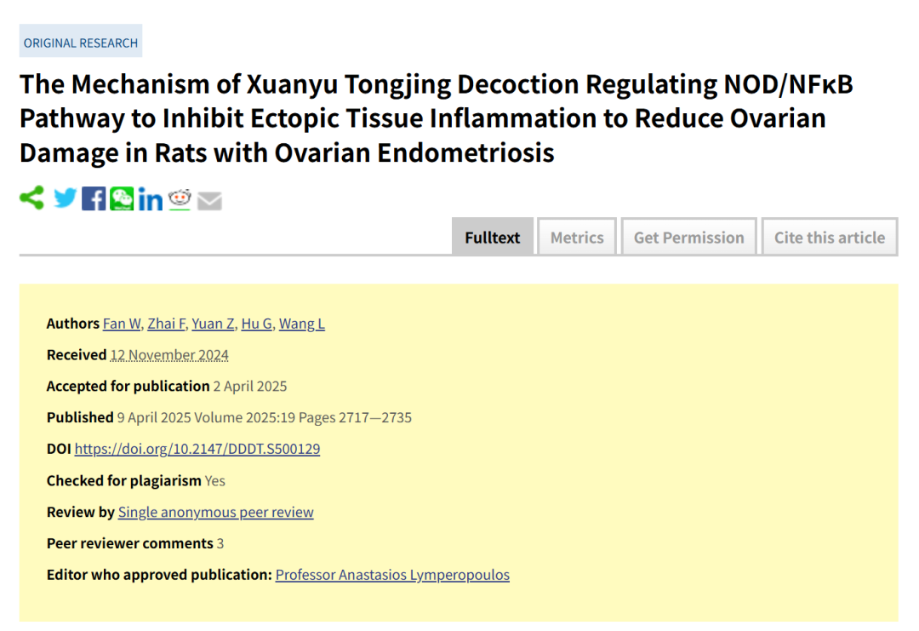

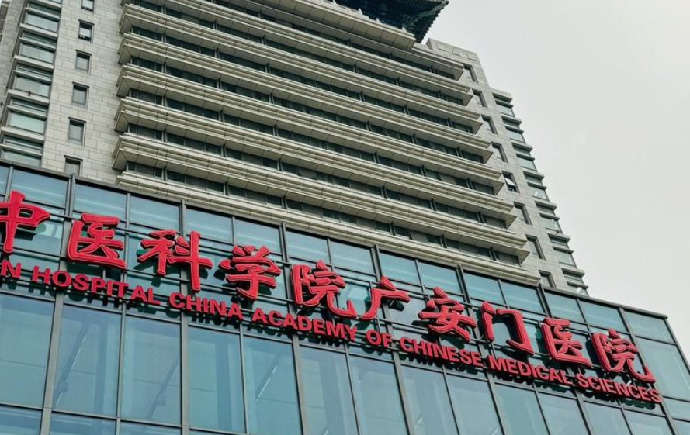

**2**

**“论文质疑”**

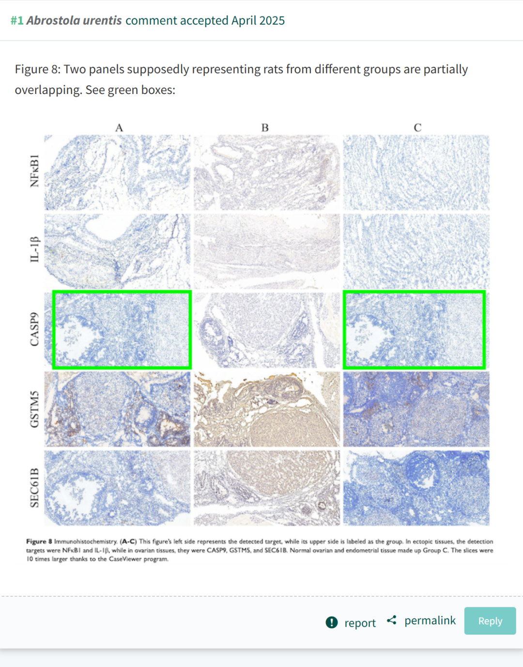

**参考文献：**

https://pubpeer.com/publications/1F5A20A210AA97A32159637D78AD96#0

声明：质疑信息来源于Pubpeer，提及人名均为音译对于文章内容的真实性、完整性、及时性本公众号不做任何保证或承诺，仅供读者参考









Science Technology



**欢迎关注“科研卫士”公众号**

**扫一扫添加好友**

